Novinka

Neviditelná fyzika
Tajuplný příběh skrytých principů fungování světa kolem nás očima fyzičky a jejího poutavého vyprávění

Praha, 29. dubna 2019 – Vysloví-li někdo slovo „fyzika“, co vás napadne jako první? Einstein a jeho teorie relativity, tajemné částice z urychlovače, černé díry ve vesmíru, nebo trochu otravné příklady s nakloněnou rovinou ze školních lavic? Britská vědkyně Helen Czerski to vidí trochu jinak: fyzika je úplně všude kolem nás, v každé maličkosti a kdekoliv, kam se podíváme. Stačí jen vědět, kam se dívat – a svět už nikdy nebude takový, jako dřív.

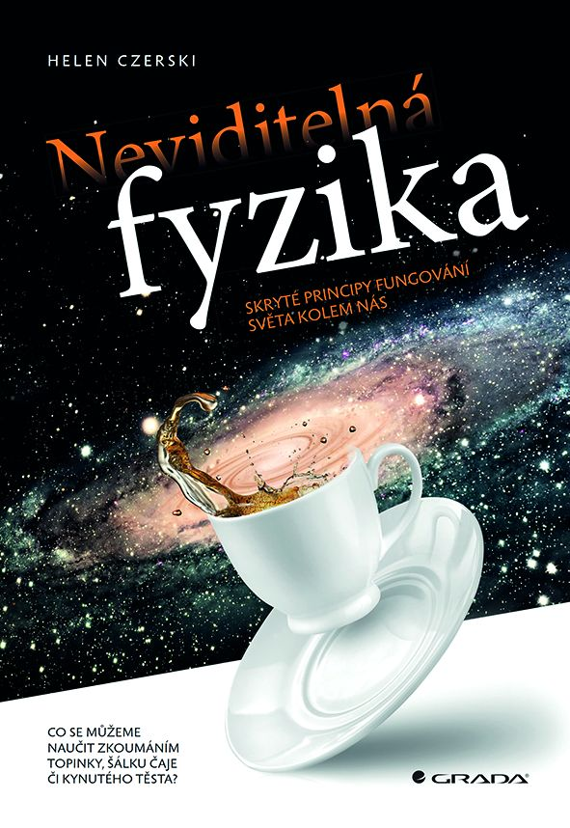
Co se odehrává při kynutí těsta? Jak funguje sloní chobot? Proč může být problém si zacvičit na palubě lodi? Co všechno dokážou bubliny? Jaké fyzikální procesy nám umožní vytřít podlahu? Co má společného šálek čaje a Hooverova přehrada? Které fyzikální principy nám odhalí topinka?

Autorka na praktických příkladech ze života předkládá složité informace srozumitelně a velmi jednoduše. V přehledných kapitolách vypráví poutavým stylem o zákonech plynu, gravitaci, povrchovém napětí, rovnováze nebo vzniku vln, tanci atomů, rotaci nebo elektromagnetismu.

„Jakmile mozková buňka přenese elektricky nabité částice přes membránu na jednom konci nervového vlákna, spustí tím elektrický signál, který jako elektrická řada dominových kostek projede skrz celé vlákno.“
Helen Czerski

Názory na knihu:
„Skvělá kniha… ideální dárek pro každého, koho zajímá věda: pro dospělé, kteří si uchovali dětskou zvídavost, i pro jejich potomky. Hooke a Newton by z ní byli nadšení!“
The Wall Street Journal

„Žijeme v době, kdy odpověď na libovolnou otázku týkající se naší planety najdeme okamžitě na Googlu. Helen Czerski nám ovšem nabízí něco, co učiní internet nepotřebným… Díky této knize poznáte základní fyzikální principy, abyste pak mohli sami pochopit ty složitější.“
Scientiﬁc American

Neviditelná fyzika
Helen Czerski
Grada, 288 stran, 144×207 vázaná v pevné vazbě, 399 Kč

K dispozici pro média:

- Recenzní výtisk knihy
- Knihy do soutěže
- Ukázky v PDF

O autorce

Helen Czerski
Helen Czerski (nar. 1. listopadu 1978) je fyzička Helen Czerski přednáší na katedře mechanického inženýrství na University College London a studuje bubliny pod lámajícími se vlnami na otevřeném moři, aby porozuměla jejich účinkům na počasí a klima. Helen pravidelně uvádí pořady BBC o fyzice, oceánu a atmosféře – mezi její nedávné série patří Barva: spektrum vědy, Oběžná dráha, Operace Ledovec, Supersmysly a Vědecký klub Dary Ó Briaina – a také pořady o bublinách, Slunci a našem počasí. Píše sloupky pro časopis Focus, byla zařazena do užšího výběru kandidátů na sloupkaře roku v cenách PPA pro rok 2014 a napsala řadu článků pro Guardian.
podrobnosti v ENG: https://en.wikipedia.org/wiki/Helen_Czerski

Pro další informace prosím kontaktujte:
Iveta Svobodová
+420 733 616 804, svobodova@grada.cz
GRADA Publishing, a.s., U Průhonu 22, Praha 7

O společnosti GRADA Publishing:
Nakladatelský dům GRADA Publishing, a.s. si od roku 1991 drží pozici největšího tuzemského nakladatele odborné literatury. Ročně vydává téměř 400 novinek ve 150 edicích z více než 40 oborů.
Od roku 2015 nakladatelský dům rychle expanduje i mimo oblast kvalitní odborné literatury. Tradiční značka GRADA zůstává vyhrazena odborným knihám ze všech odvětví a oblastí lidské činnosti.
Více na www.grada.cz.

